系列绘本：《从10数到1》
Ten Counting Down Series

系列简介：

《从10数到1系列》 (Ten Counting Down Series)缘起于西方的一首经典童谣《Ten Green Bottles》。原来的童谣唱词非常简单，句式重复，尾部押韵，曲调舒缓，相当于一首数数字的催眠曲。

学乐集团澳大利亚公司(Scholastic Australia)推出的这套《从10数到1》系列共有6本，依旧沿用《Ten Green Bottles》的歌词句式和歌唱韵律，但重新填写了唱词。新的唱词为原来的悠扬韵律增添了故事性，精心选配的插画更是让故事十分生动诱人。温暖舒缓的旋律，温馨有趣的画面，必定会伴随儿童走入香甜多彩的梦乡。

这套丛书的文字部分由澳洲资深编辑艾德·艾伦(Ed Allen)和澳洲传奇作家菲利普·格温(Phillip Gwynne)操刀撰写。前者是浸润童书行业数十年如一日的老资格编辑，策划过数不清的经典童书出版方案。后者是1958年生人的前足球运动员，他跨界写作的第一部青少年小说《很棒，对吧》(Deadly, Unna?)即荣获众多大奖肯定，迄今已销售愈18万册。新的填词在节奏和韵律上与原来的曲调配合得天衣无缝，非常适合传唱吟诵。建议本系列做成双语对照版。

这套丛书的插画均由资深儿童插画家负责。西蒙•威廉姆斯(Simon Williams)是一位儿童插画作家，曾多年从事动画制作工作，是多部知名动画节目的动画导演和分镜头插画家；他的个人网站是，http://www.simonwilliamsart.com/。安德烈·埃德蒙斯(Andrea Edmonds)，澳大利亚插画家，毕业于视觉艺术专业，拥有贺卡、动画原画、甚至人体彩绘等绘画经验，最喜欢用彩铅、水彩、粉彩、炭笔、丙烯颜料和水墨绘制插画；她的个人网站是，http://www.andreaedmonds.com/。劳埃德·弗耶(Lloyd Foye)是一位拥有多年从业经验的获奖插画家，他的广告业出身背景使其插画从头至尾都充满设计感，他在插画前会深刻理解角色，插画时精益求精，甚至不惜再三返工，以求插画能完美地契合故事和角色情绪；他的个人网站是http://lloydfoye.com.au/。

随书应配有CD，经典的旋律搭配新颖有趣的唱词，再配合形态各异、可爱逗趣的动物们，一定会让小朋友们睡个好觉。作为西方世界传唱不衰的睡前催眠曲，我们引进的时候应该做成中英对照版——不仅纸介书要中英对照，而且有声书同样应该中英对照，这样我们的儿童教育才能真正与西方世界完全同步起来。

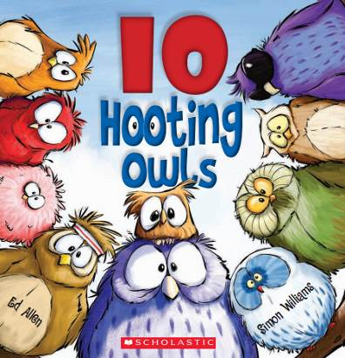
中文书名：《十只叽叽喳喳的猫头鹰》
英文书名：10 Hooting Owls
作 者：Ed Allen
绘 者：Simon Williams
出 版 社：Scholastic Au
代理公司：ANA
出版日期：2013年3月
页 数：24页
类 型：3-5岁儿童绘本

内容简介：

套用《Ten Green Bottles》童谣句式的一节如下，“Three hooting owls delivering the mail. Three hooting owls delivering the mail. And if one hooting owl heads down the wrong trail, there’ll be two hooting owls delivering the mail.”可试译为，“3只猫头鹰，飞走去送信；3只猫头鹰，飞走去送信；要是1只猫头鹰，愣头愣脑错路径；剩下2只猫头鹰，飞来飞去在送信”。 这10只猫头鹰都因为什么一只一只都不见了呢？原来：沙滩阳光浴时有只跑去追沙滩球；玩化妆游戏时因为太像不得不和乌鸦结伴回巢；不好好看电影却躲在一边大声吸溜可乐；滑板没滑好却把自己摔出去；因为起疱疹没法和大家一起织冬袜；集体泡澡时被挤出了浴盆；因为眼疾没法一起玩“视觉大发现”；送信时迷路跑丢了；跳霹雳舞时摔跤了；最后1只猫头鹰也离开游戏区回巢了。

本书的插画色彩鲜亮，猫头鹰们形态各异、生动有趣。由于是从10数到1，每幅画面会依次有只猫头鹰出局，那只猫头鹰是谁呢？其他猫头鹰又在新的画面里做些什么呢？这既考察了孩子们的眼力，又锻炼了他们的记忆力，这就是孩子们最喜欢的“I Spy（视觉大发现）”游戏。不仅如此，每一幅跨页大画面上都隐藏了所唱咏的那个数字，它有时在书的封面上，有时是电视机的频道号，有时是滑板乐园中的涂鸦。最后一页更是突出了睡前故事的主旨，10只猫头鹰叠罗汉一样地挤在窝里，小松鼠的吉他上还有个10呢。听故事的小朋友们，请做个好梦吧！

内文图画：
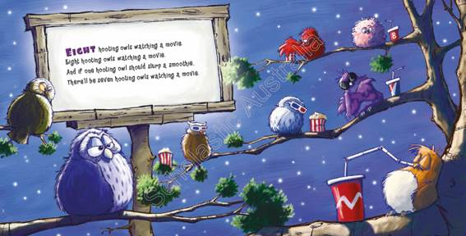

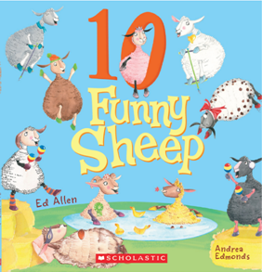
中文书名：《10只滑稽的绵羊》
英文书名：10 Funny Sheep
作 者：Ed Allen
绘 者：Andrea Edmonds
出 版 社：Scholastic Au
代理公司：ANA
出版日期：2013年3月
页 数：24页
类 型：3-5岁儿童绘本

内容简介：

试摘套用《Ten Green Bottles》童谣句式的一节如下，“Ten funny sheep singing a silly song. Ten funny sheep singing a silly song. And if one funny sheep should get the words all wrong, there’ll be nine funny sheep singing a silly song.”可试译为，“10只萌绵羊，唱歌出怪样；10只萌绵羊，唱歌出怪样；要是1只萌绵羊，糊里糊涂歌词忘；剩下9只萌绵羊，依然唱歌出怪样”。 这十条萌绵羊依次卖萌的事件是：合唱团，晾衣服，旋转木马，跳栅栏，走迷宫，剃羊毛，玩盲人摸象，狐狸追羊，彩虹滑梯，放风筝。

本书的插画非常清新可爱，每只绵羊都形态各异、生动有趣。由于是从10数到1，每幅画面会依次淘汰一只羊，淘汰的那只羊是谁呢？其他羊又在新的画面里做些什么呢？这既考察了孩子们的眼力，又锻炼了他们的记忆力，这就是孩子们最喜欢的“I Spy（视觉大发现）”游戏。不仅如此，每一幅跨页大画面上都隐藏了所唱咏的那个数字，它有时躲在话筒上，有时印在衣服上，有时甚至是小鸡排队组成的。最后一页更是突出了睡前故事的主旨，10只萌绵羊倦怠地依偎在一起，天空的星星也组成了10的图案。听故事的小朋友们，请做个好梦吧！

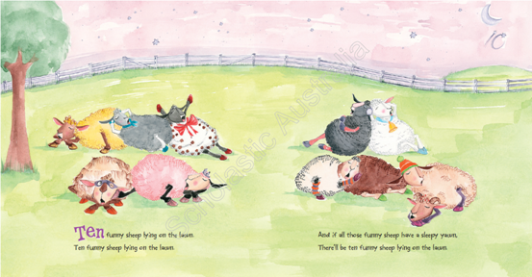
内文图画：

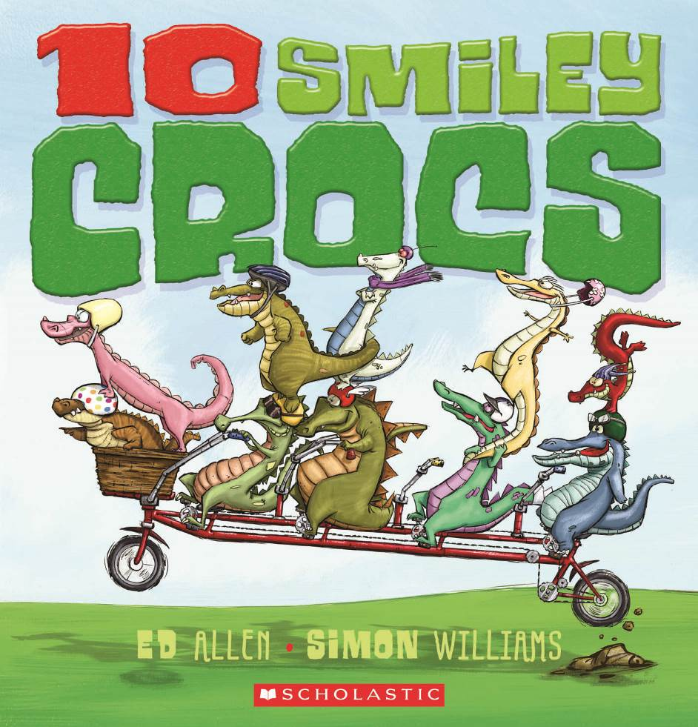
中文书名：《10条笑面鳄》
英文书名：10 Smiling Crocs
作 者：Ed Allen
绘 者：Simon Williams
出 版 社：Scholastic Au
代理公司：ANA
出版日期：2013年3月
页 数：24页
类 型：3-5岁儿童绘本

内容简介：

试摘套用《Ten Green Bottles》童谣句式的一节如下，“Ten smiley crocs riding on a tandem bike. Ten smiley crocs riding on a tandem bike. And if one smiley croc suddenly hits a spike, there’ll be nine crocs riding on a tandem bike.”可试译为，“10条笑面鳄，共骑一辆车；10条笑面鳄，共骑一辆车；突然1条笑面鳄，叽里咕噜颠下车；剩下9条笑面鳄，依然共骑一辆车”。这十条笑面鳄依次做的开心趣事是，共骑一辆大自行车去郊游，海盗船上玩海盗游戏，摇滚歌手斗斗秀，马拉松长途竞跑，池塘里扮演呆木头，树顶上建树屋，厨房里做姜汁饼干，花园里练瑜伽，吹泡泡大赛，池塘边一个人发呆。

本书的插画颜色亮丽鲜活，每只鳄鱼都笑容可掬，表情动作全都让人忍俊不禁。由于是从10数到1，每幅画面会依次淘汰一条鳄鱼，淘汰的那条鳄鱼是谁呢？其他鳄鱼又在新的画面里做些什么呢？这既考察了孩子们的眼力，又锻炼了他们的记忆力，这就是孩子们最喜欢的“I Spy（视觉大发现）”游戏。不仅如此，每一幅跨页大画面上都隐藏了所唱咏的那个数字，它有时躲在头盔上，有时藏在海岛旗上，有时印在爵士鼓上。最后一页更是突出了睡前故事的主旨，10只笑面鳄穿好睡衣，闹钟上也显示10点啦。听故事的小朋友们，请做个好梦吧！

内文图画：
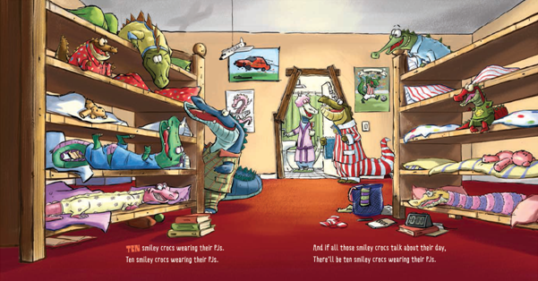

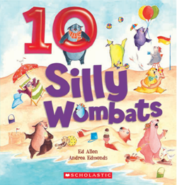
中文书名：《10只笨袋熊》
英文书名：10 Silly Wombats
作 者：Ed Allen
绘 者：Adrea Edmonds
出 版 社：Scholastic Au
代理公司：ANA
出版日期：2013年3月
页 数：24页
类 型：3-5岁儿童绘本

内容简介：

试摘套用《Ten Green Bottles》童谣句式的一节如下，“Seven silly wombats driving racing cars. Seven silly wombats driving racing cars. And if one silly wombat drives all the way to Mars, there’ll be six silly wombats driving racing cars”可试译为，“7只笨袋熊，赛车轰隆隆；7只笨袋熊，赛车轰隆隆；突然1只笨袋熊，开着赛车回火星；剩下7只笨袋熊，继续赛车轰隆隆”。这十只笨袋熊从开始搭公交汽车履行时，就开始了一系列的冒险，其中包括了：因为怕蛇吊在公交站牌上不敢下来；乐得忘形而忘记了吃茶点；因为浪头太高而冲出了冲浪池；开着赛车径直回火星；荡秋千时直飞出去；玩橄榄球时摔了大马扒；吃冰淇淋时大叫大嚷；捉迷藏时没有作弊偷看；跳舞时紧张得浑身发抖；最后一只笨袋熊只好独自回家了。

本书采用淡淡的水彩作画，用色恬淡，令人心旷神怡。矮矮胖胖的袋熊们天生就是逗乐高手，这让孩子们的读图充满乐趣。从10数到1，每幅画面会依次淘汰一只笨袋熊，那会是谁呢？其他袋熊又在新的画面里做些什么呢？这既考察了孩子们的眼力，又锻炼了他们的记忆力，这就是孩子们最喜欢的“I Spy（视觉大发现）”游戏。不仅如此，每一幅跨页大画面上都隐藏了所唱咏的那个数字，它有时代表着几路公交车，有时印在茶壶上，有时是赛车编号。最后一页更是突出了睡前故事的主旨，10只笨袋熊，安静躺在在一起盖着一床大被窝，睡前看的那本《从10数到1》就摆在床头呢。听故事的小朋友们，请做个好梦吧！

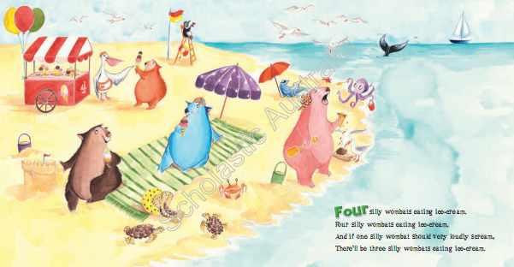
内文图画：

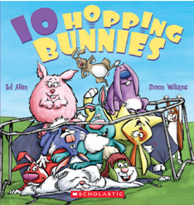
中文书名：《10只跳跳兔》
英文书名：10 Hopping Bunnies
作 者：Ed Allen
绘 者：Simon Williams
出 版 社：Scholastic Au
代理公司：ANA
出版日期：2013年3月
页 数：24页
类 型：3-5岁儿童绘本

内容简介：

试摘套用《Ten Green Bottles》童谣句式的一节如下，“Five hopping bunnies getting into shape. Five hopping bunnies getting into shape. And if one hopping bunny makes a quick escape, there’ll be four hopping bunnies getting into shape.”可试译为，“5只跳跳兔，吭哧在健身；5只跳跳兔，吭哧在健身；突然1只跳跳，跳出窗户无影踪；剩下4只跳跳兔，吭哧吭哧在健身”。这十只活蹦乱跳的兔子每次都会有一只兔子出状况：玩汤匙托蛋跑时摔交出局；上课捣乱被猫头鹰老师抓个正着；看守菜地时却躺在草坡上睡着了；在图书馆里打电话被管理员撵出去；开挖掘机挖洞时按错钮被甩飞了；健身时借着蹦床蹦出窗户；表演空中飞人时因为打喷嚏而掉下器械；表演杂技时却酣睡在帽子里；玩“跳房子”游戏时跑去捡掉了的手表；最后一只跳跳兔顶风冒雨终于回到温暖的家。

本书塑造了10只形态各异的活泼小兔子，同时这些小兔玩耍的地方也都是孩子们感兴趣的操场、健身馆、课堂等，美丽的画面搭配熟悉的场景会让孩子们的读图充满乐趣。从10数到1，每幅画面会依次有一只跳跳兔掉队，那会是谁呢？其他兔子又在新的画面里做些什么呢？这既考察了孩子们的眼力，又锻炼了他们的记忆力，这就是孩子们最喜欢的“I Spy（视觉大发现）”游戏。不仅如此，每一幅跨页大画面上都隐藏了所唱咏的那个数字，它有时是跑道编号，有时是图书馆书架排号，有时是哑铃磅数。最后一页的枕头大战虽然喧闹，但也是睡前活动的一部分。10只跳跳兔蹦蹦跳跳地上了床，床头还有10字样的修饰柱头哦。听故事的小朋友们，请做个好梦吧！

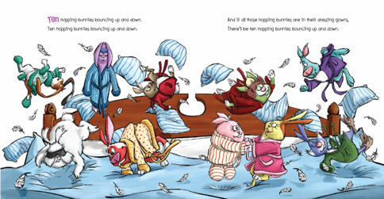
内文图画：

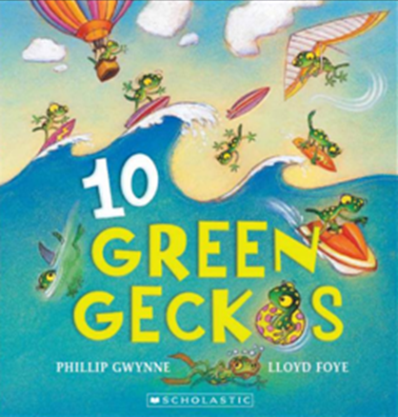
中文书名：《10条绿壁虎》
英文书名：10 Green Geckos
作 者：Phillip Gwynne
绘 者：Lloyd Foye
出 版 社：Scholastic Au
代理公司：ANA
出版日期：2013年3月
页 数：24页
类 型：3-5岁儿童绘本

内容简介：

本书稍改动了《Ten Green Bottles》童谣句式，试摘一节如下，“There were nine green geckos climbing up the wall, But when one green gecko did accidently fall, there’ll only eight green geckos climbing up the wall”，可试译为，“9条绿壁虎，加油爬墙去；突然1条绿壁虎，没有抓牢掉下去；剩下8条绿壁虎，加油加油爬墙去”。这十条绿壁虎每次都会有一条掉队，它们的掉队原因依次是：被老鼠从房子里抓走了；爬墙时没抓牢掉下来了；被水槽里的水冲下去了；不跟大伙儿去捕虫而去吃馅饼了；掉头就跑而不想倒挂在房顶上；胆子太小不敢去冲浪；因为害羞不好意思吐舌头；静静躲在一旁没有参加壁虎合唱；趴在风扇上却被甩下来了；最后一条壁虎又被老鼠抓走了。

本书的插画撷取了儿童常见的生活场景，很能引起儿童的共鸣。由于是从10数到1，每幅画面会依次有一条壁虎掉队，为什么那条壁虎会掉队呢？情节上的这种悬念会吸引孩子们往下探究。不仅如此，每一幅跨页大画面都在右上角突出标示了所唱咏的那个数字，更使得本书兼具识数的功能。最后一页是大圆满结局，原来那些掉队的小壁虎一个一个都跑到房子外面，在月光下围着篝火烤香肠呢！

内文图画：

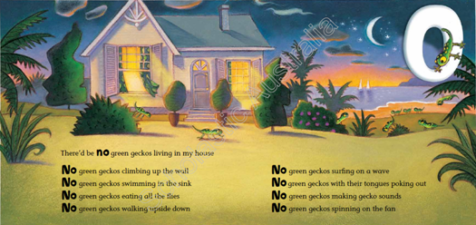

谢谢您的阅读！
请将回馈信息发至：李馥辰
安德鲁﹒纳伯格联合国际有限公司北京代表处
北京市海淀区中关村大街甲59号中国人民大学文化大厦1705室, 邮编：100872
电 话：010-82509406
传 真：010-82504200
Email：Cindy@nurnberg.com.cn
网 站：Http://www.nurnberg.com.cn
新浪微博：http://weibo.com/nurnberg
豆瓣小站：http://site.douban.com/110577/
微信订阅号：安德鲁书讯

